Итоговая контрольная работа ученика 8 класса ………………………………………………………………………………
1 Дайте определение следующим терминам.
Складчатость-
Почвенные ресурсы –
Заповедник -
Рекреационные ресурсы –
2 Дайте характеристику минеральным ресурсам Западносибирской равнины

3 сравните Алтайские и Кавказские горы по следующим показателям (возраст, высота, полезные ископаемые)

Установите соответствие между природными ресурсами и видами природных ресурсов. Ответ запишите в таблицу.
А ) Лесные 1) Неисчерпаемые
Б) Энергия ветра 2) исчерпаемые возобновимые
В) Природный газ 3)исчерпаемые невозобновимые
А | Б | В
5 Подпишите обозначенные цифрами объекты.
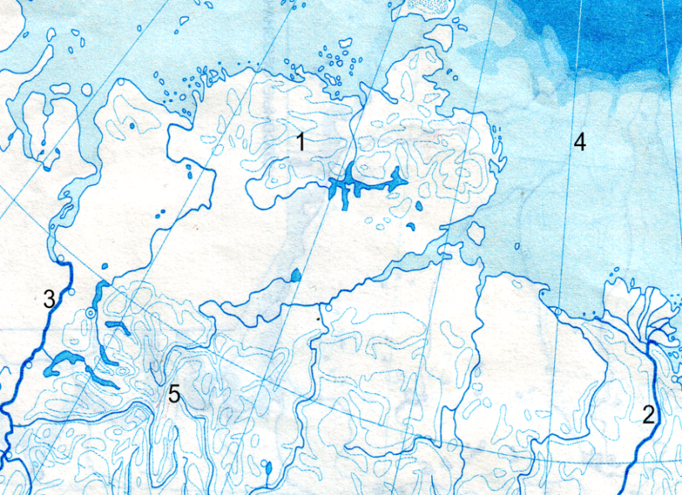
1…………………………. 2…………………….. 3………………………… 4………………………. 5………………………….

